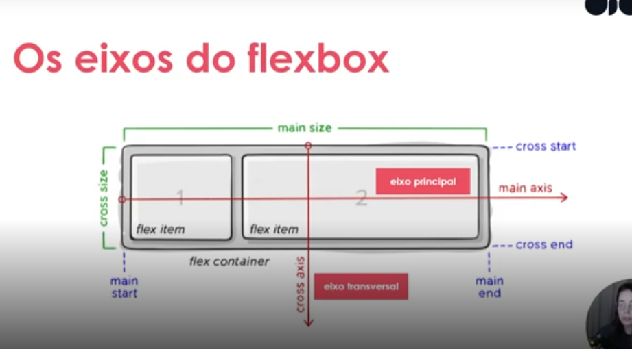

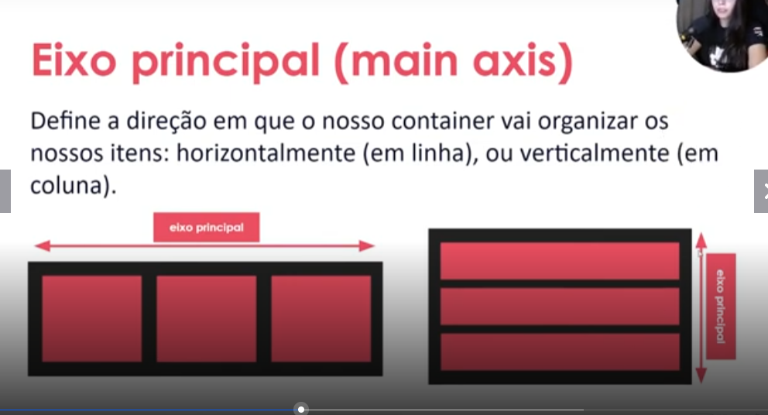

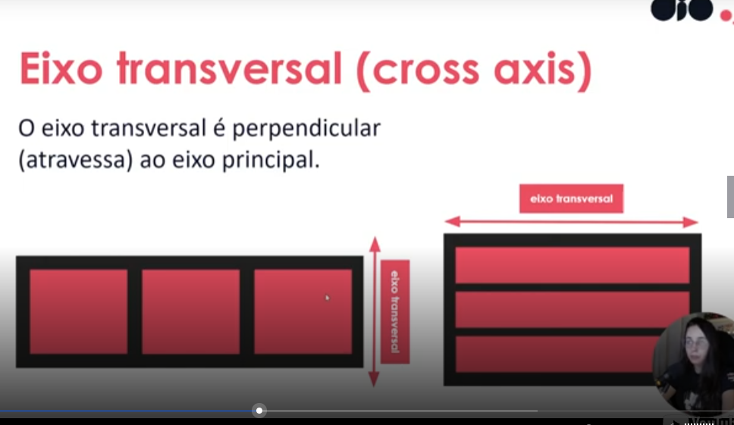

Outros exemplos

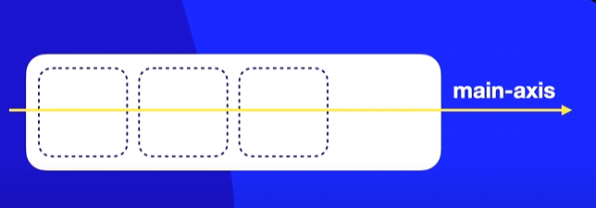

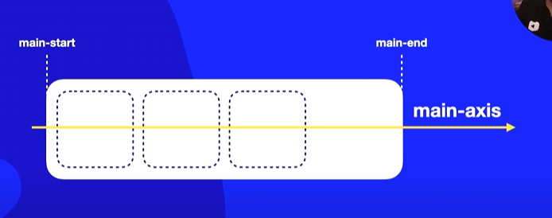

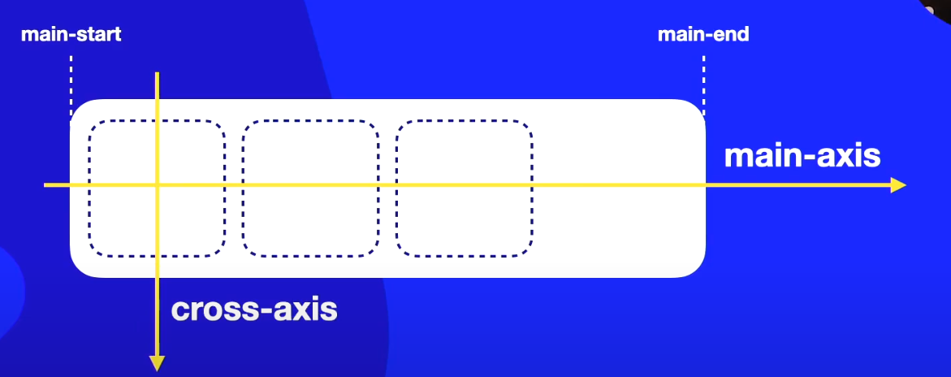

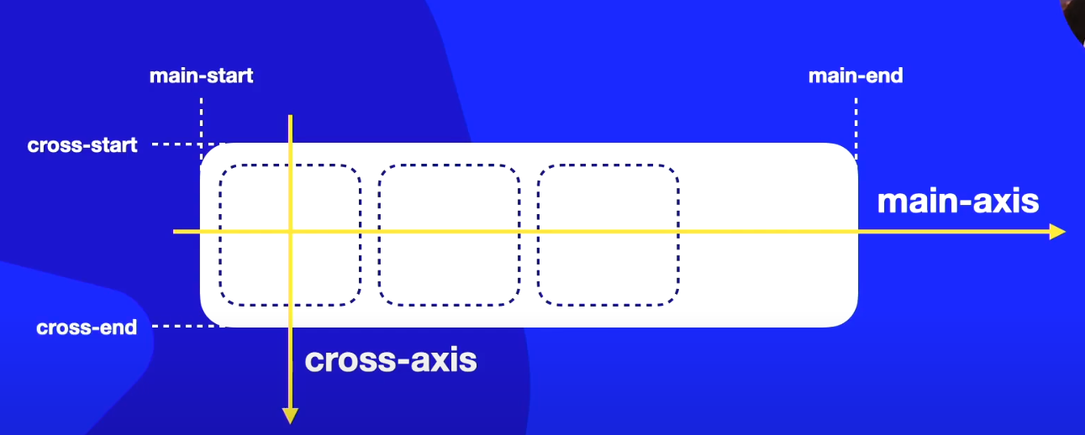

Atenção essas posições estão sendo consideradas usando o direction row.

Usando outras configurações o main axis e o cross axis muda.

Essas configurações também esta no esquema da nossa leitura, de onde a palavra começa e termina

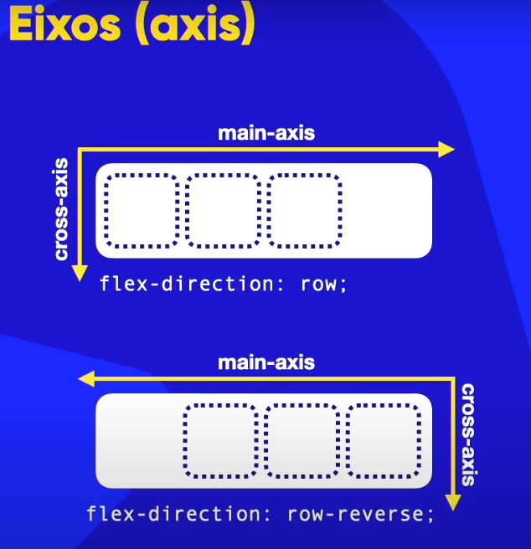

Imagina um outro idioma que a leitura começa na direita e não na esquerda, o esquema muda, onde é a inicio muda.

Como falamos, tudo depende de onde começa, uma coluna vamos ler ela de cima para baixo, então o nosso main axis, vai ser na vertical

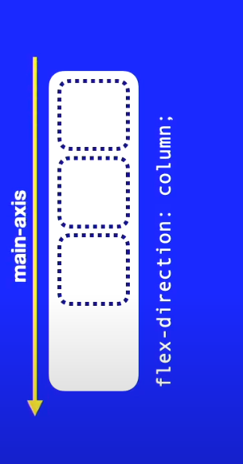 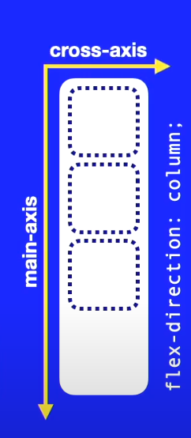

Lembrando que é considerando nosso idioma...

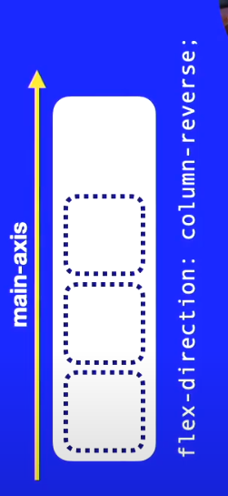

Resumindo o main depende de onde começamos a ler e de como o objeto é colocado.

Coluna um em baixo do outro, então vamos ler de cima para baixo

Row : um do lado do outro, então vamos começar a ler da esquerda para direita.

O Cross é como se fosse a segunda linha do texto, então no row, vamos ler a parte de cima, e depois vamos descer(cross)

Coluna como se fosse também a segunda parte do texto, vamos começar lendo o primeiro item, e depois o cross seria indo para a lateral.

🧩 Conceitos básicos de layout

📦 **Column**

* Os elementos são empilhados **verticalmente**.
* A leitura é **de cima para baixo**.
* O "main axis" (eixo principal) é **vertical**.
* O "cross axis" (eixo cruzado) é **horizontal**.

**Exemplo visual:**

Item 1 Item 2 Item 3

* Main: de cima para baixo.
* Cross: da esquerda para a direita (alinhamento lateral).

📐 **Row**

* Os elementos são dispostos **horizontalmente**.
* A leitura é **da esquerda para a direita**.
* O "main axis" é **horizontal**.
* O "cross axis" é **vertical**.

**Exemplo visual:**

Item 1 | Item 2 | Item 3

* Main: da esquerda para a direita.
* Cross: de cima para baixo (alinhamento vertical).

🔄 Sobre o "Cross"

Você mencionou que o "cross" é como se fosse a segunda linha do texto — isso está parcialmente certo, dependendo do contexto. O "cross axis" não é exatamente uma segunda linha, mas sim o **eixo perpendicular ao principal**, usado para **alinhamento** ou **distribuição secundária**.

✅ Sua lógica está correta?

**Sim, com ajustes:**

* Você entendeu bem que **Column** organiza de cima para baixo e que o "cross" é lateral.
* E que **Row** organiza da esquerda para a direita e o "cross" é vertical.
* A ideia de "segunda linha" pode confundir um pouco — pense mais em **direção de alinhamento** do conteúdo.

🧠 Dica para memorizar

* **Row** = linha → leitura horizontal → main horizontal, cross vertical.
* **Column** = coluna → leitura vertical → main vertical, cross horizontal.

Se quiser, posso te mostrar isso com um exemplo em Flutter ou HTML/CSS para visualizar melhor. Quer seguir por esse caminho?